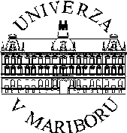
Univerza v Mariboru
Pedagoška fakulteta
Oddelek za razredni pouk

EMIL NOLDE
AKVAREL
Joan Miró
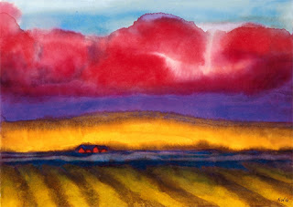

Didaktika likovne vzgoje II

Skupina: LV 1
Študijsko leto: 2014/2015
Avtorici: Tina Ažman in Nina Dušej

Maribor, 18. 11. 2014
SLIKARSKE TEHNIKE
Slikanje je umetniška dejavnost, pri kateri na neko podlago (platno, papir, omet) nanašamo barve.
- Olje na platnu

Slikanje z oljnatimi barvami je proces slikanja s pigmenti, ki so pomešani s suhim oljem. Slikarji so uporabljali različna olja za enake pigmente, odvisno od specifičnega pigmenta in efekta, ki so ga želeli doseči. Umetniki so po navadi na platno najprej naredili skico z ogljem. Z raznimi primesmi kot je terpentin, so lahko pospešili sušenje slike. Barvo so nanašali v plasteh. Vsak naslednji sloj je bil bolj oljnat od prejšnjega, v nasprotnem primeru bo slika razpokala in se olupila. Barva ostane mokra dalj časa kot kater drug material in tako omogoča slikarju,da spremeni barve, teksturo ali formo figure. Slikar lahko odstrani tudi cel sloj barve in začne na novo. To lahko naredi z terpentinom in krpo, vendar samo na mokri podlagi. Kar je suhega mora spraskati dol. Oljna barva se suši z oksidacijo in navadno lahko traja dan do dva tedna.

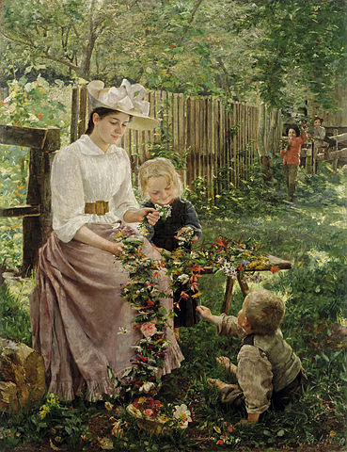
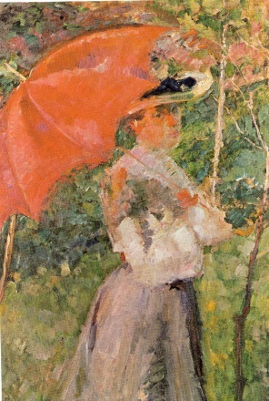

Ivana Kobilca, Poletje, 1889-90, Matej Sternen: Rdeči parazol, 1904, olje-platno
olje-platno

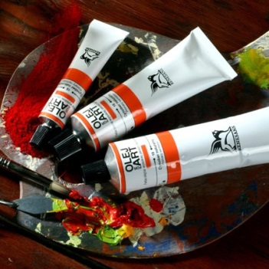
Oljne barve

- Pasteli

Pastel je slikanje s suhimi kredami. Tehnika slikanja obsega predvsem nanašanje krede na hrapav papir, zato da se kredin prah ujame. Ko slikar naredi potezo s kredo, jo lahko s prsti osenči. Če se slikar pri delu zmoti, lahko sliko popravi. Ko je slika končana, je zaščitena tako, da je stisnjena med dve stekli oziroma med steklo in karton (na zadnji strani).

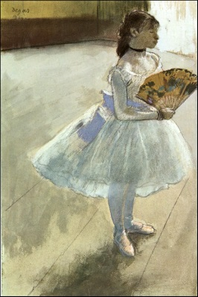
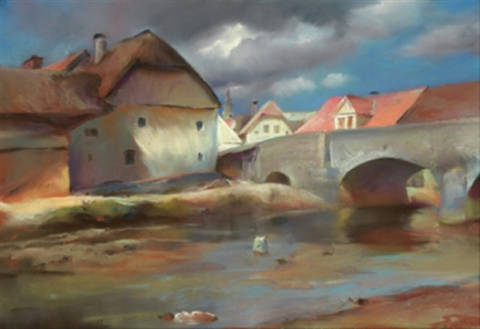

Božidar Jakac, Cerknica, 1939, pastel na kartonu Edgar Degas, Plesalka
s pahljačo, 1879, pastel

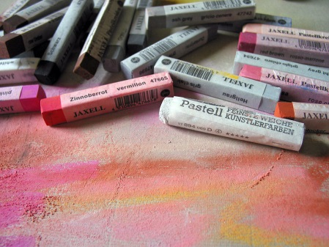

Pasteli

- Gvaš

Gvaš je tehnika slikanja z vodenimi barvami, ki se mešajo z gosto belo barvo (tempero). Z dodajanjem bele barve, dosežemo bogastvo tonov. Barva je gostejša kot pri akvarelu.

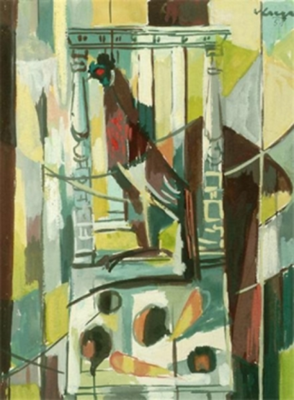
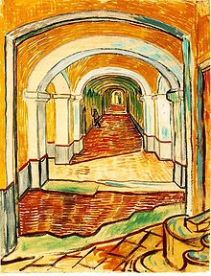

Vincent van Gogh , Hodnik v azilu, Stane Kregar, Brez naslova, 1951,
1889, črna kreda in gvaš na papirju tempera, gvaš

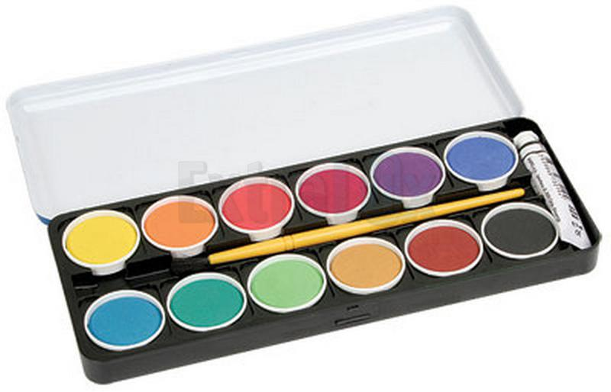

Vodene barvice in bela tempera

- Akvarel
Akvarel je slikarska tehnika, hkrati pa se tako imenuje tudi končni izdelek, narejen s to tehniko. Akvarelisti ne uporabljajo bele barve. Svetlejše in temnejše tone dosegajo z dodajanjem več ali manj vode, lahko pa dele, ki jih želimo zelo svetle, pustimo neposlikane. Slika se tako, da se pigmente redči z vodo, najpogosteje s čopičem iz naravne dlake ,nato pa se ga nanese na podlago. Barvo s čopičem nanašamo na podlago. Lahko slikamo tudi na moker papir (pred slikanjem ga zmočimo).

Vodene barvice

Eden izmed najbolj znanih akvarelistov je Emil Nolde.

EMIL NOLDE
ROJSTVO
Emil Nolde kot Emil Hansen se je rodi v danski vasici Nolde leta 1867, umrl pa je 13. 4. 1956 v Seebullu v Nemčiji. Njegovi straši so bili zelo verni protestanti.
DELO
Med letoma 1884 in 1891 se je učil za tesarja in ilustratorja in delal v tovarnah pohištva v mladostništvu. Delo je kmalu opustil in se vpisal na umetniško šolo v Karlsruhe in postal učitelj risanja. Želel si je vstopiti v Münchensko akademijo za umetnost, kjer pa so ga zavrnili. Tako je 3 leta obiskoval privatne ure slikanja.
Poročil se je leta 1902 in se preselil v Berlin z Ado Viltrup, ki je bila veliko časa bolna in sta se morala zaradi nje večkrat seliti. Med letoma 1906 in 1907 je začasno bil del umetniškega gibanja die Brücke in Berlinske secesije. Iz obeh je bil izključen ali pa jih je zapustil, saj je Nolde imel težave z ohranjanjem dobrih odnosov v organizaciji. Leta 1902 je priimek Hansen spremenil v Nolde – po svoji rojstni vasi.
Spadal je v obdobje ekspresionizma. Njegova dela so znana po močnih ekspresivnih/izraznih barvah in živahni ter močnih potezah čopiča. Prepoznaven je po zlatorumenih in temnordečih odtenkih na svojih delih. Bil je grafik in slikar znan po: religioznih motivih, motivih iz narave in tihožitjih. Najbolj znan pa je po svojih akvarelih. Bil je velik podpornik Hitlerjeve stranke in je rad izražal negativna stališča do judovskih umetnikov in proglasil ekspresionizem kot izključno nemški stil. Hitler pa je imel vse modernistične smeri umetnosti za slabo/zanikrno umetnost. V tem času je bil že uveljavljen umetnik z veliko razstavami. Vseh 1052 razstavljenih slik so nacisti umaknili iz razstave in jih pospravili pod oznako degenerativna umetnost. Nolde je imel prepoved slikanja oz. ustvarjanja ter razstavljanja svojih del, tako v javnosti kot v zasebnosti. Nolde se je nad odločitvijo pritožil, a brez uspeha. Vseeno pa je slikal in v tem času je nastala zbirka z naslovom »Nenaslikane slike«. Gre za serijo več kot 100 akvarelov, ki jih je skril v kaščo v osamljeno ribiško kočo.
Med vojno mu je umrla žena. Po vojni pa je doživel razcvet, tako na umetniškem kot čustvenem področju. Leta 1947 so pripravili veliko razstavo za njegov 80. rojstni dan. Leta 1948 se je poročil z 28-letno žensko. Takrat je nastalo veliko oljnatih slik, akvarelov, ki jih je slikal skoraj vse do svoje smrti. Umrl je v 88. Letu starosti.
Citat: Obstaja srebrno modra, nebesno modra in nevihtno modra. Vsaka barva v sebi nosi dušo,ki me naredi srečnega ali pa me odbija, in ki deluje kot stimulans. Za človeka, ki nima čuta za umetnost, so barve samo barve, odtenki samo odtenki… in to je to. Vsi ciklusi človeške duše, ki se raztezajo med nebesi in peklom, tako zanj ostanejo neopaženi.

Emil Nolde: REPRODUKCIJE
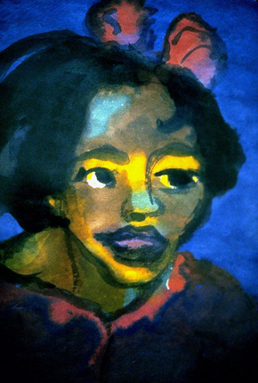
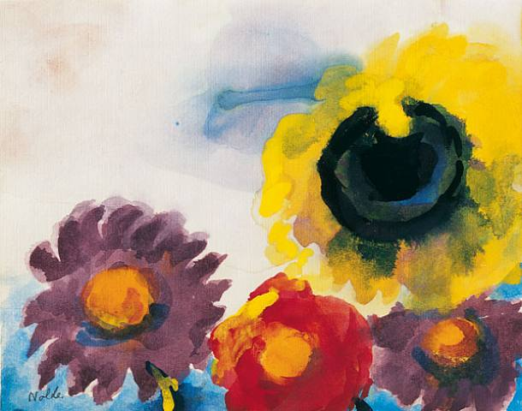

Rože, akvarel Otočanec, akvarel
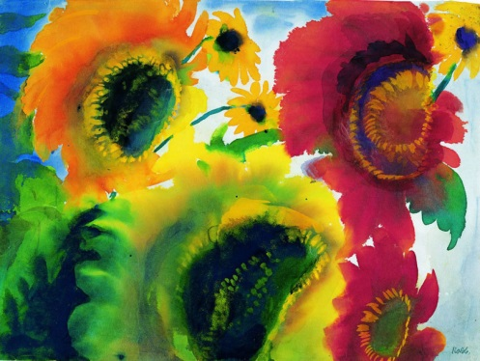
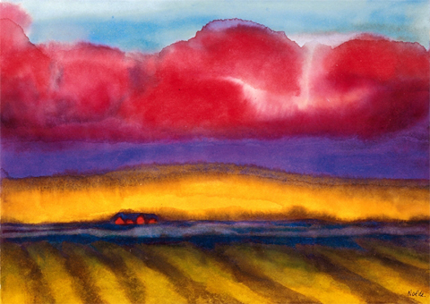

Pokrajina s kmetijo, 1935 (akvarel) Rdeče in rumene sončnice, akvarel
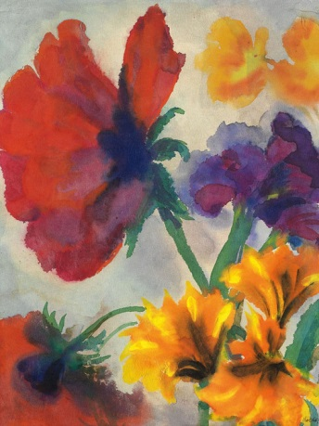

Rdeče in rumene rože, akvarel
MERILA:
-Zapolnitev formata
-Podobnost s koščkom
-Tehnična izvedba (pravilna uporaba vodenih barvic)

